武汉科技大学学生端
课程学分认定操作指引

进入成绩认定功能

1.1 进入主界面后，点击学籍成绩按钮
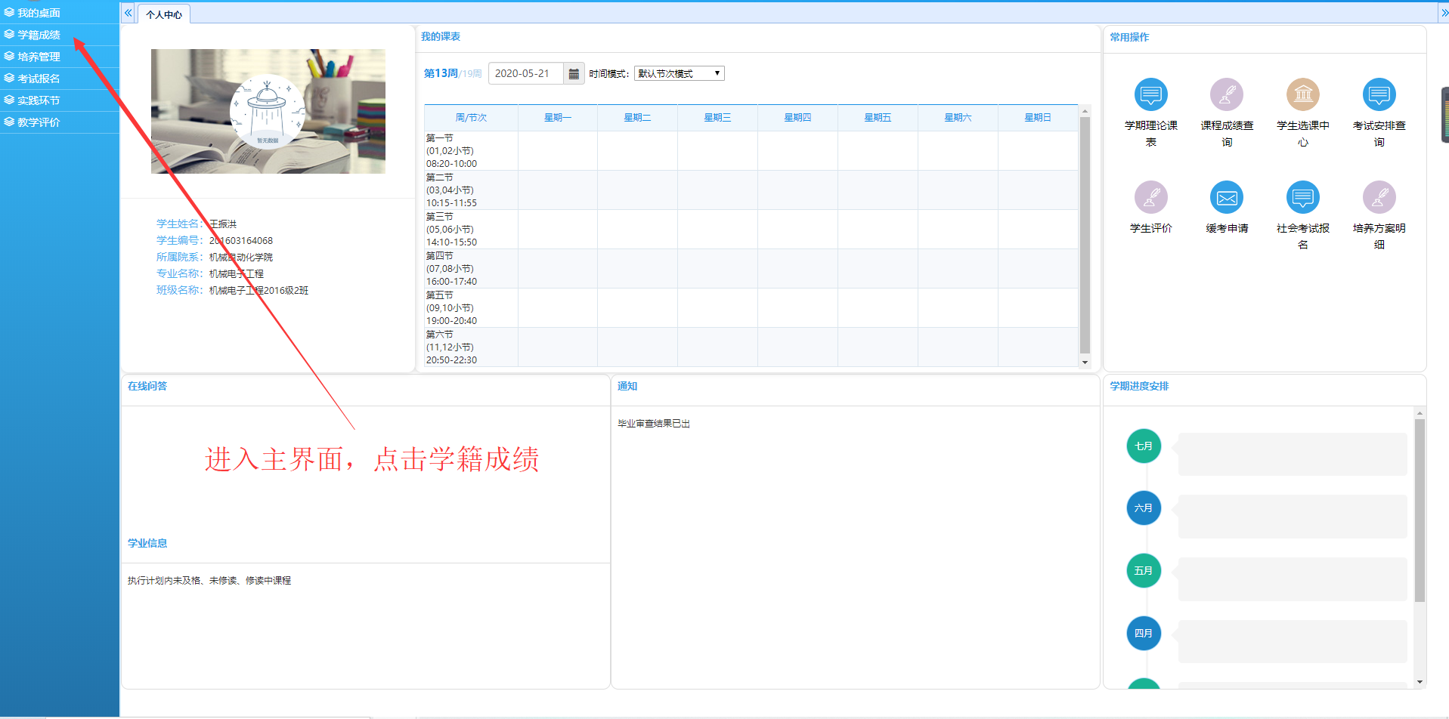

1.2 依次点击学籍成绩-我的成绩-成绩认定-增加
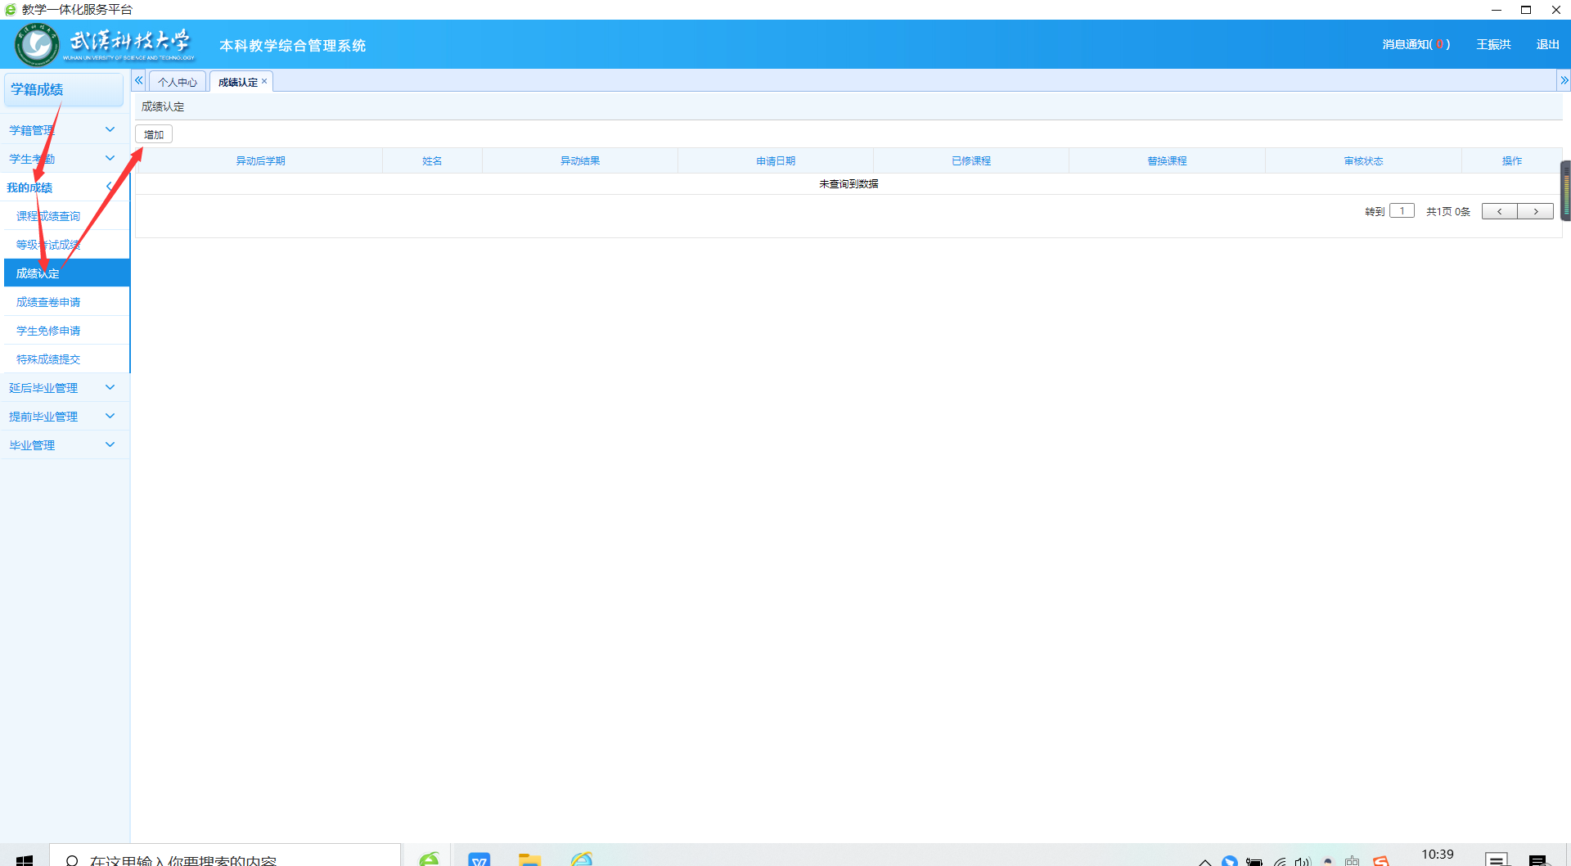

选择课程信息，进行认定

2.1 选择课程名称条件，输入认定前和认定后的课程信息，勾选课程信息，点击替代按钮。
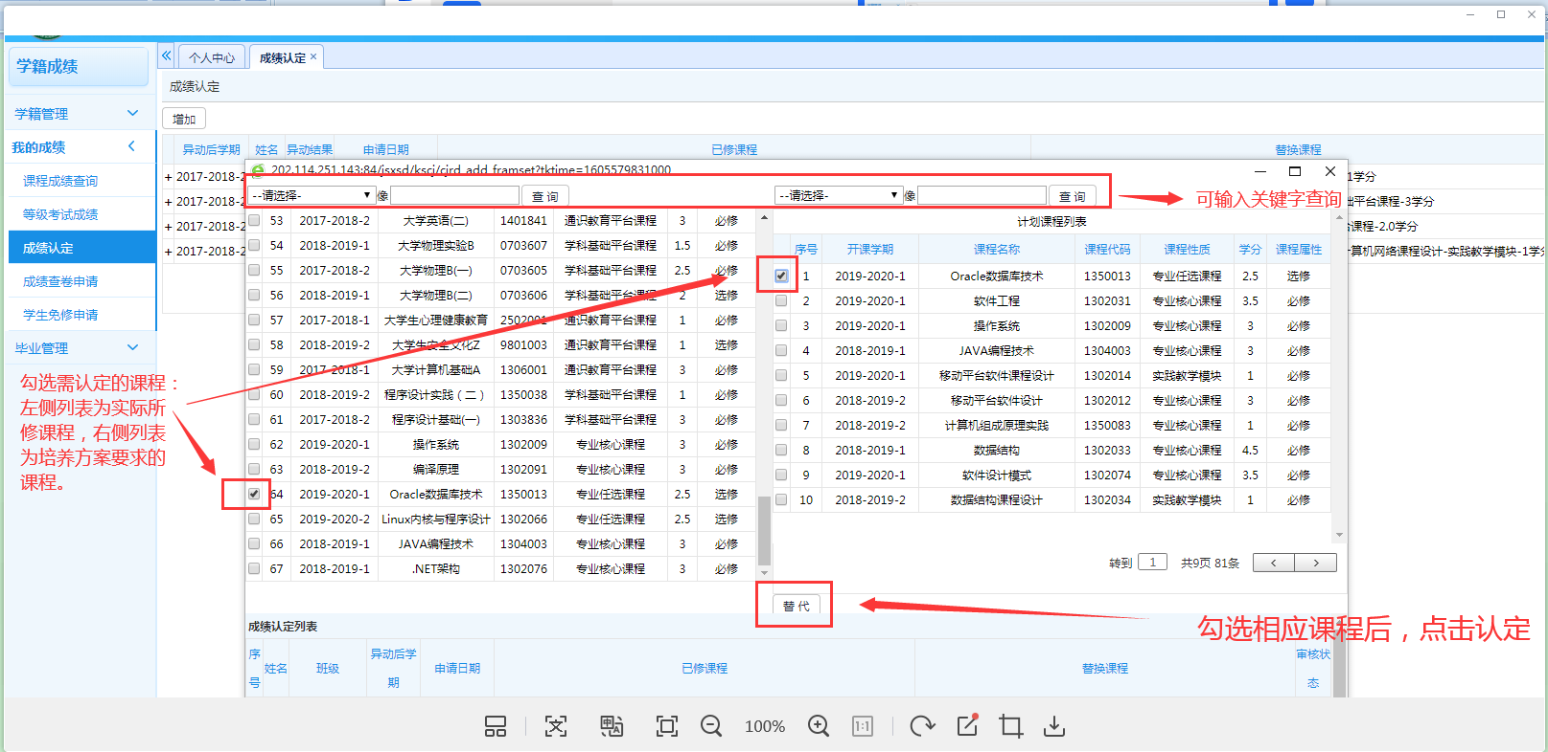

注：二对一和一对二模式的认定申请，请分别在左右侧课程列表里，勾选相应的课程并点击替代按钮：如：
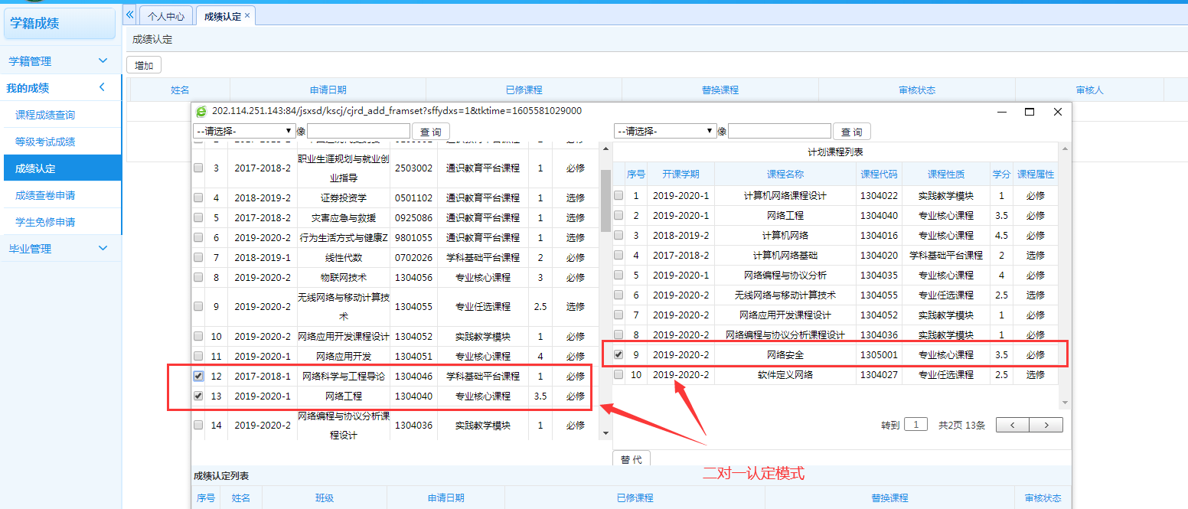
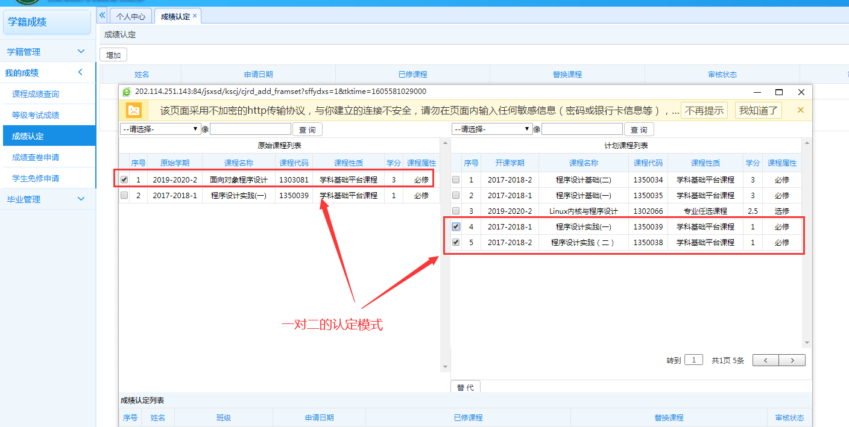
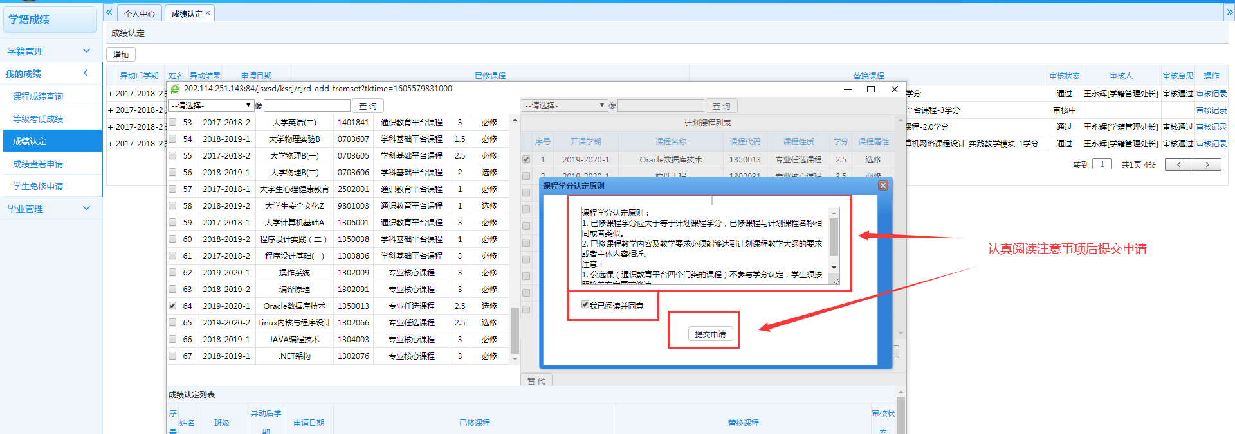

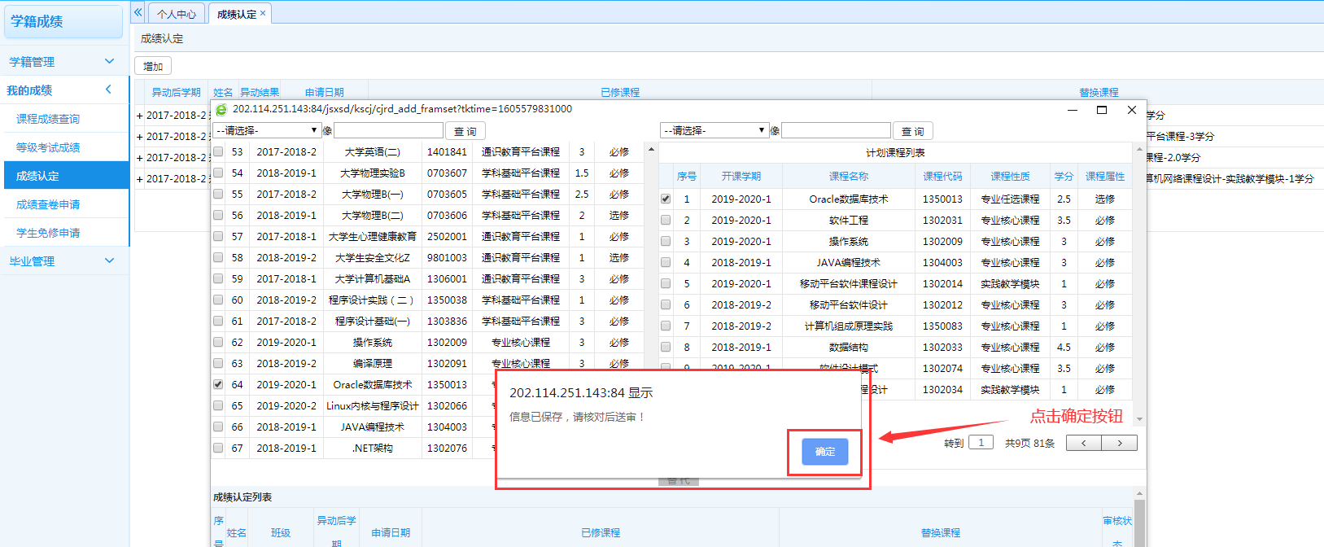

2.2 点击替代之后，确认，检查认定信息是否正确
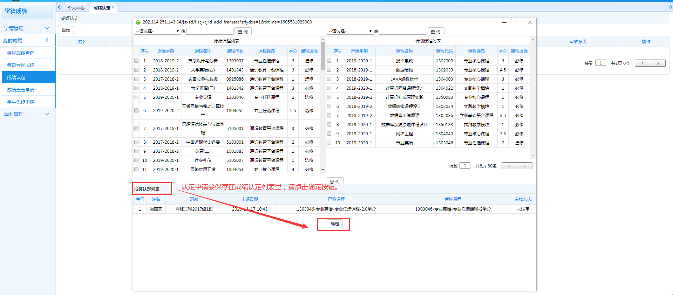

送审

3.1 检查认定信息是否准确，如果认定课程有误，学生端可直接点击删除按钮以重新提交申请；如果认定课程无误，则点击送审界面送审按钮即可
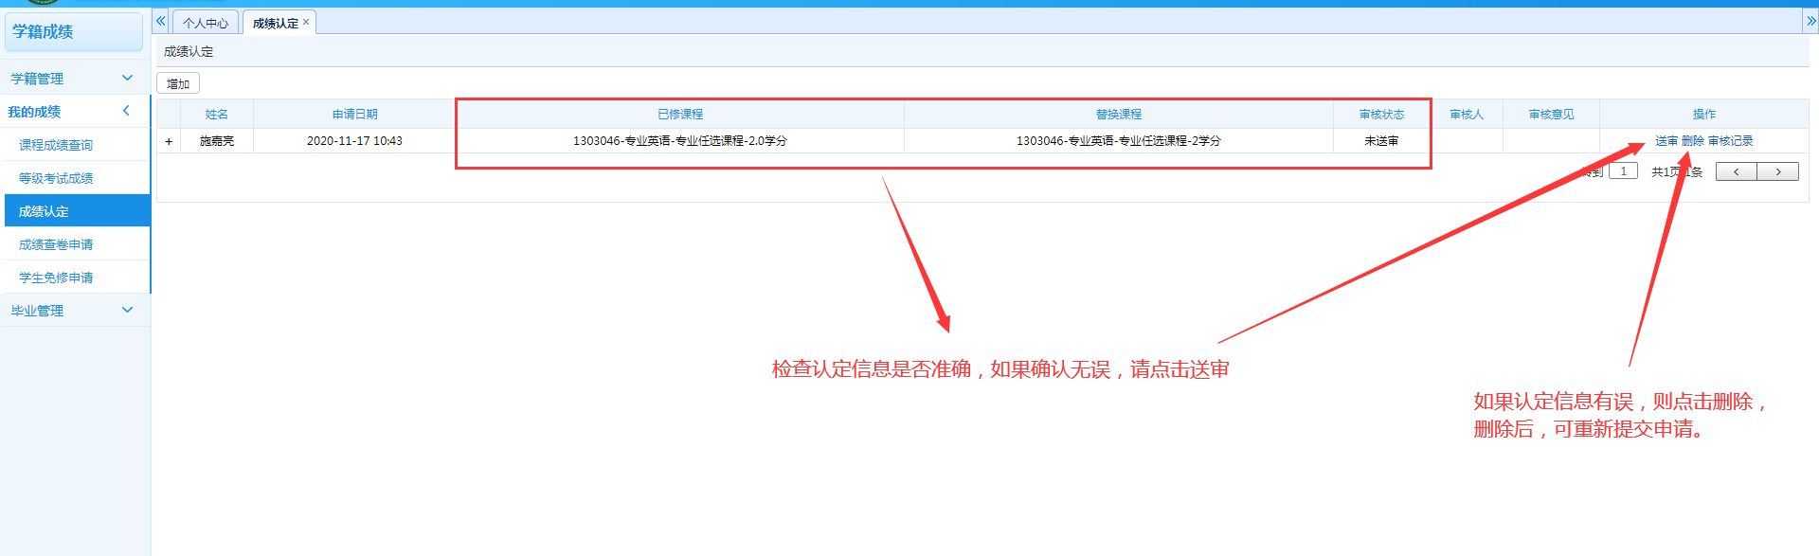

3.2 点击送审按钮后，输入认定理由并确定，申请流程结束。
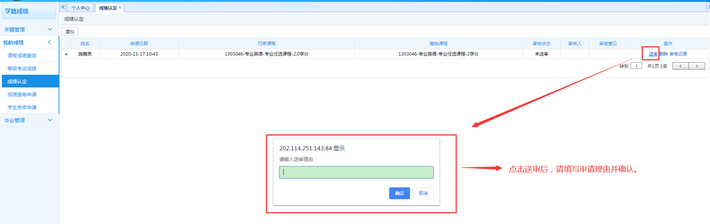
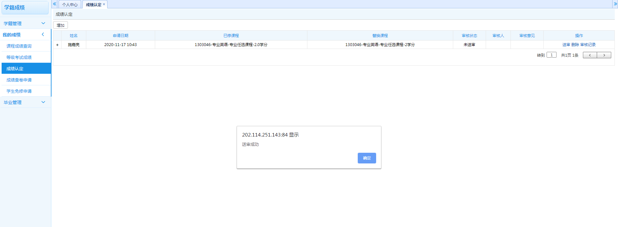

审核流程跟踪

4.1 审核情况查询
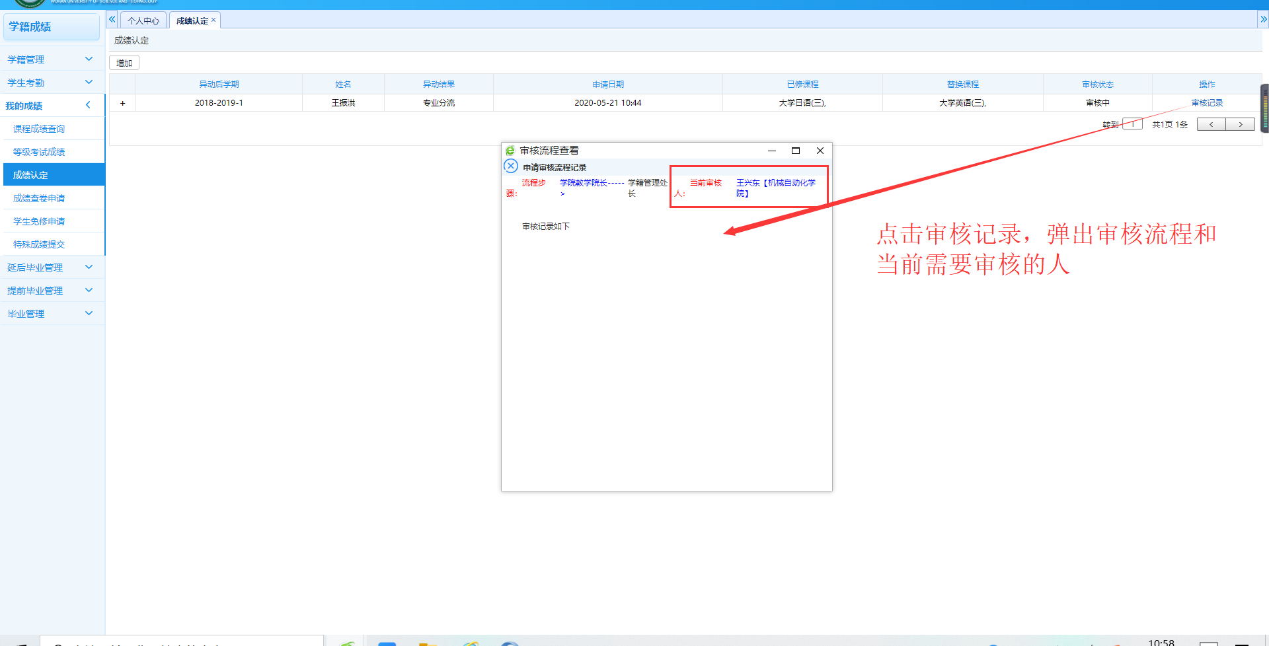

4.2审核通过情况展示
